23.2.2012
לכולם שלום,
פוריות: אחוזי ההתעברות מבטאים את מספר הפרות ההרות לעומת מספר ההזרעות שאותן פרות הוזרעו. בישראל אפשר לעקוב אחר כל הזרעה ולחשב את אחוזי ההתעברות. כיוון שכל העגלות/פרות עוברות את ההזרעה הראשונה, המשקל היחסי של אחוז ההתעברות בהזרעה זו לעומת שאר ההזרעות, הוא גבוה. ההצלחה בהזרעה ראשונה, חשובה מאוד, בעיקר בעגלות. מדדי הפוריות מושפעים מגורמים רבים אולם הפעם בחרתי בהשפעת ממשק הייחומים והפסילות על שאר מדדי הפוריות. בפגישות המקצועיות, הנערכות באזורים השונים, ניתן להבחין בברור שהמדד שנמצא בהתאמה הגבוהה ביותר עם שיעור ההריונות במשק הוא שיעור ההתעברות. בפגישה המקצועית הבאה, אציג בפניכם את ההתאמות והתוצאות של מדדי פוריות שונים וההשפעה שלהם על שיעור ההתעברות וההרות.
האיורים הבאים ממחישים בברור את ההבדל בין שלוחת המבכירות והבוגרות שעברו את הקיץ הישראלי בצורה טובה יותר לעומת השנתיים הקודמות. לעומתם, העגלות לא מצליחות עדיין לחזור לשיעורי התעברות סבירים. במהלך כל הקיץ, שהיה ברמת טמפרטורות נוחות מאוד, הגענו לירידה של 5.4 נקודות האחוז בשיעור ההתעברות להזרעה 1, מיולי לאוקטובר. ככלל, העגלות שהוזרעו בקיץ 2011 (יולי –אוקטובר), ממוצע חודשי המנוחה שלהם היה בין 14.6 ל-14.2, כלומר הן נולדו בין החודשים אפריל-מאי 2010 לחודשים יולי-אוגוסט 2010. כנראה שחסר לנו גורם (או מספר גורמים) שיסבירו לנו את התופעה "המכבידה" הזו. ניסינו להסביר זאת בחום הגבוה של קיץ 2010, בצפיפות של העגלות בסככות, באיכות תזונה שונה??, בשימוש בזרמת פרים שאינם פוריים (ג'ייג'יי וג'יי), בגורם תת קליני שעדיין לא ידוע?? "היריות" הן לכל עבר ועדיין לא השתפרנו. אני סמוך ובטוח שהמגמה תתהפך נדע להצביע יותר בברור את הסיבות לירידה הזו.
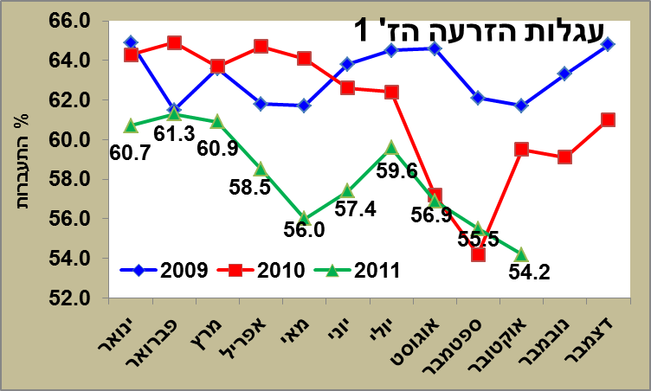
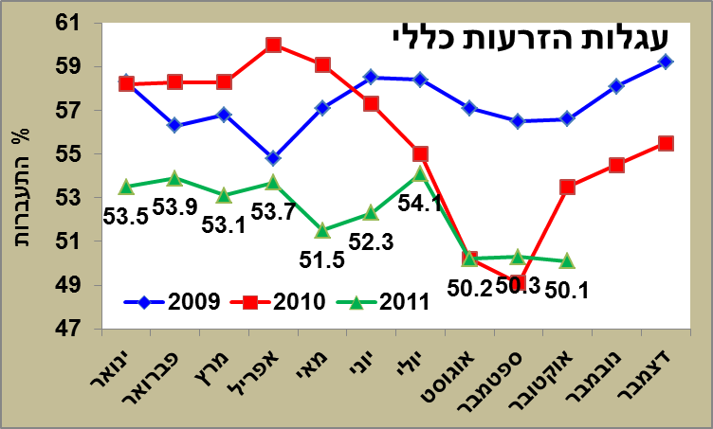
איורים 1-6: שיעור ההתעברות של עגלות, מבכירות ובוגרות בהזרעה 1 ובכלל ההזרעות
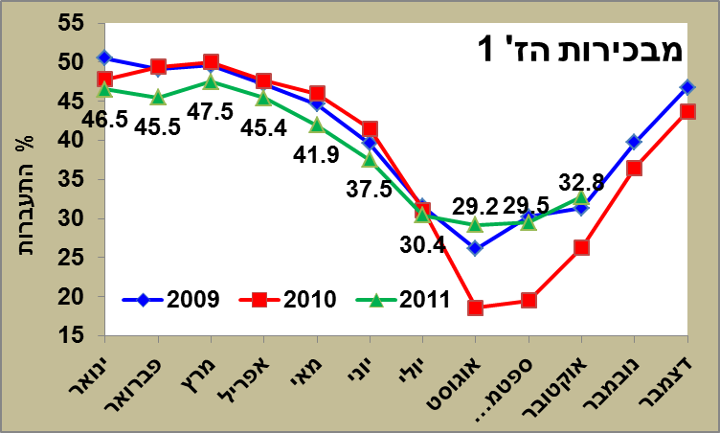
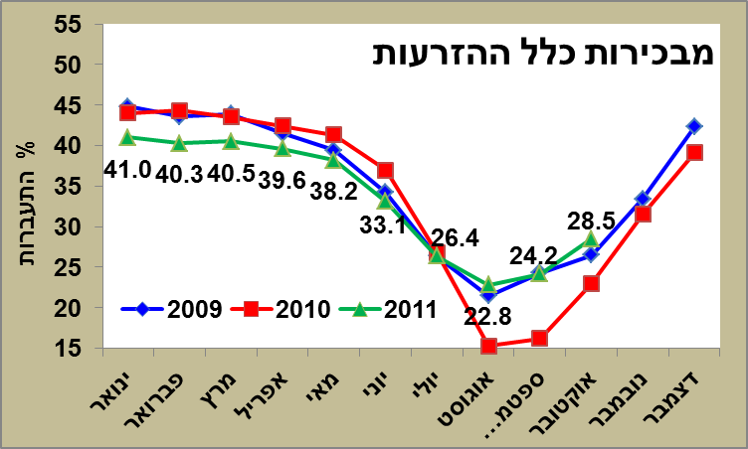
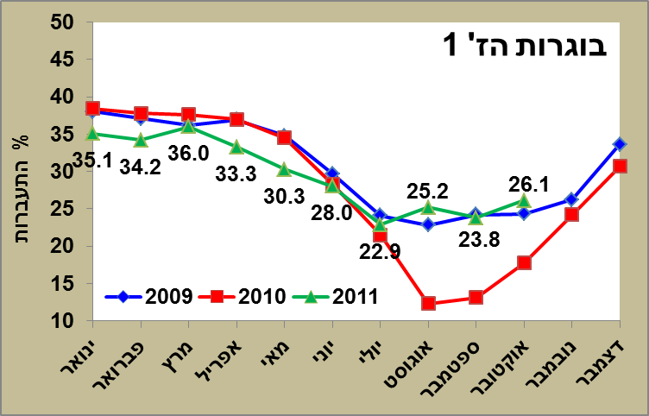
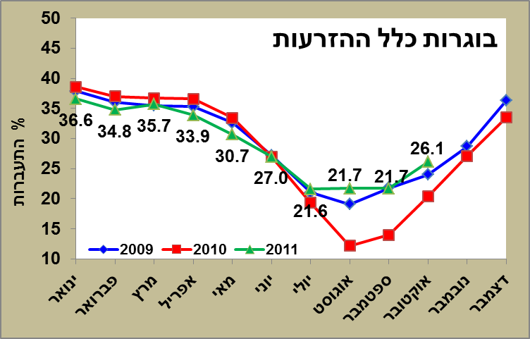

מהנעשה בעוברים: קצב השטיפות החודשיות עומד על 8-10 לחודש. הבדיקות של הפרות ובחירה טובה יותר שלהן בשטח נותן את אותותיו בהצלחות לעומת השנה הקודמת. עיקר הפרות הנשטפות הן עתודות ברמות ממוצעות של 728 חמ"מ. הטבלה הבאה היא חלקית בלבד אולם נותנת תמונה מעודדת לייצור העוברים החודשי.
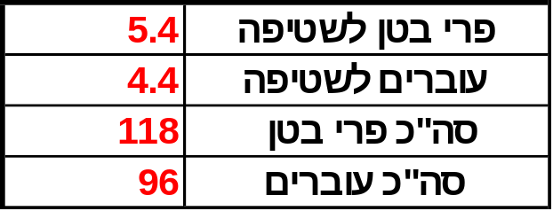
טבלה 1: מעקב שטיפות העוברים מנובמבר 2011-פברואר 2012

ההריונות מתחילים להירשם אולם עדיין מוקדם עדיין לפרסמם בשל מספרי העגלות הפונדקאיות הנמוך שנבדקו לבדיקת הריון.
פגישות אזוריות: אנו נעים ממפגש למפגש ודנים בנושא הבטיחות והזמנת המזריע לפי התכנה החדשה. כל שינוי כרוך בהסברים רבים ובזמן. ההדים ברובם הם חיוביים וגם אנחנו למדים מההערות שנשמעות מציבור הרפתנים. הכנסים מסתיימים בהרצאה בנושאי פוריות. מדדי הפסילות ויעילות זיהוי הייחומים הם עיקר המדדים שמוצגים "ובדרך", השפעתם על שיעור ההריונות ושיעור ההתעברות. ממצאים מעניינים שיוצגו גם לעובדים בפגישה המקצועית הבאה. בינתיים היינו באזורים: גליל מערבי (יואב), מפעלי העמק (ביגון), גרנות (שמאי), משקי הדרום (פרץ). אנו בזמן הקרוב נגיע למשקי עמק הירדן והרמה, הערבה ומשקי יח"מ. משקי הדרום ומשקי גרנות ערכו את הכנס בשיאון – הצד הקולינרי והארגוני לצד ההיבטים המקצועיים הביאו לתגובות חיוביות מאוד.
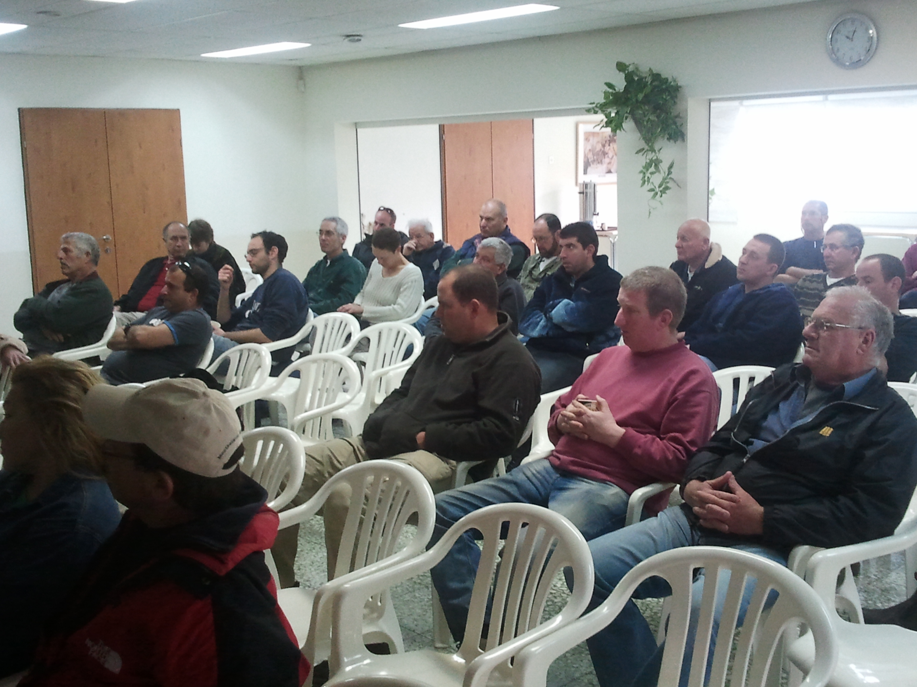
ציבור רפתנים בכנס של משקי העמקים – יוסי ביגון

יצוא: בשבוע וחצי האחרונים נשלחו 3 מיכלים לוויאטנאם לשלוש מקומות שונים. סה"כ מנות הזרע שהיו במיכלים אלו עמד על כ-20,000 מנות. הישג מכובד שיש לשמרו ולהמשיך לקדמו. הקשר הטוב שיש לנו עם ווייטנאם נותן את אותותיו בהמלטות מרובות, ללא דיווחים של תמותת וולדות והמלטה קשה מעבר לממוצע בישראל. גנטיקה ישראלית טובה תתחיל להתבטא בשנה הבאה במספרים גדולים מאוד בארץ הזו.
סוף שבוע טוב,
יואל

